Kód:
Stavba:
milada6
SOUH NNÝ L1$li STAVBY
I
I
'
Výměna oken Velká Krjská 44/1 :
I
JKSO:
Místo:
Litoměřice
CC ·CZ :
Datum:
15.04.2014
Objednavatel:
IČ:
DIČ:
Zhotovitel :
Roman Langer, Staré Oldřichovice t, 562 01 Ústí n/1d Orlicí
IČ:
DIČ:
11148896
CZ6904283683
Projektant:
INVEKO 4U s.r.o.Litoměřice
IČ:
DIČ:
Zpracovatel :
IČ:
DIČ:
Náklady z rozpočtů
Ostatní náklady ze souhrnného listu
2 044 606,00
0,00
Cena bez DPH
2 044 606,00
DPH základní
21,00%
ze
: I
2 044 @6,00
429 367,26

snížená
15,00% ze
- I o,oo
0,00

Projekta nt

[ J?racovatel
i '

D...a.....t...u...-m... .a... .p......o.....d. pis:
_ _

Objednavatel
Razítko
lo;?tum a podpis:
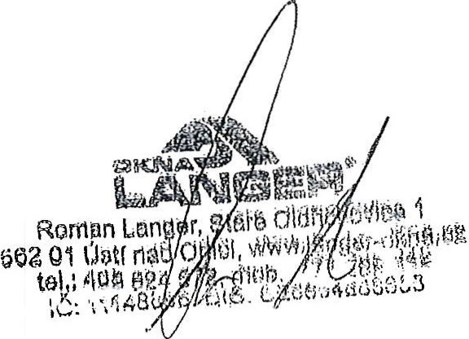:1·zrr otov...it··e····l·······R·····o·••••m••····a••••n•····L····a·····n···g·e···r·
! I
i il
Razítko

Datum a podpis: Razítko
!Datum a podpis: 4.7.2016
' I . . ....
Razítko

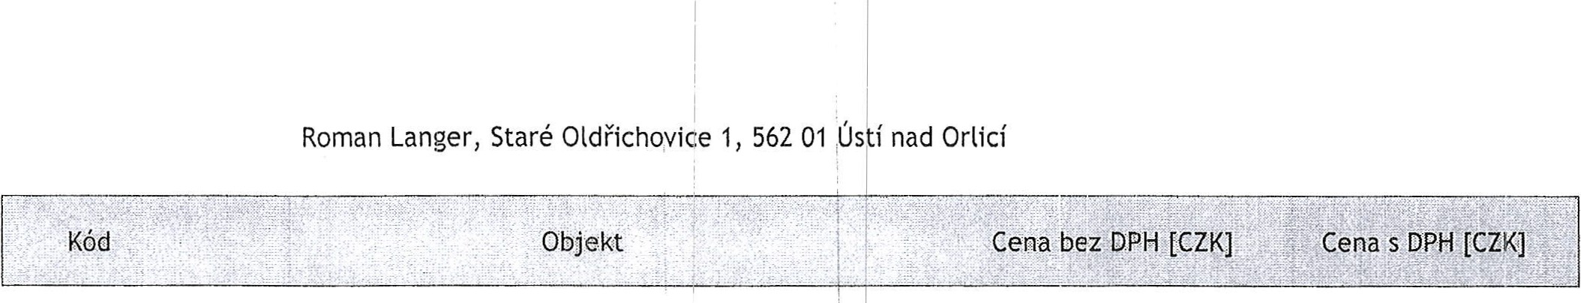I . o
REKAPITULACE OBpH:KTU STAVBY
Kód:
milada6
Stavba:
Výměna oken Velká Krqjská 44 1
Místo:
Litoměřice
Datum:
15.04.2014
Objednavatel:
Zhotovitel :
Projektant: INVEKO 4U s.r.o.Litoměřice
Zpracovatel :
1) Náklady z rozpočtů
2 044 606,00
2 473 973, 26
milada6
Výměna oken Velká Krajská, J4/1
2 044 606,00
2 473 973,26
2) Ostatní náklady ze souhrnného
Ostatní náklady Vyplň vlastní Vyplň vlastní
Vyplň vlastn í
listu
0,00
0,00
0,00
0,00
0,00
0,00
0,00
0,00
0,00
0,00

Stavba:
KRYCÍ LdST RC>1POČTU
. I
I
Výměna oken Velká Krajská 44Y 1
'

JKSO:  Místo: | Litoměřice |  |  |  | CC -CZ :  Datum: |  | 15.04.2014
Objed navatel: |  |  |  |  | IČ:
 |  |  |  |  | DIČ:
Zhotovitel: |  |  |  |  | IČ: |  | 11148896
Roman.Langer, Staré Old ři.chovice 1, 562 01 ústí had Orlicí DIČ: (26904283683
Projekta nt: |  |  |  |  |  | IČ:
INVEKO 4U s.r.o.Litoměřice |  |  |  |  |  | DIČ:
Zpracovatel: |  |  |  |  |  | IČ:
 |  |  |  |  |  | DIČ:
 |  |  | .. ......,...•..
Náklady z rozpočtu |  |  |  |  |  |  | 2 039 906,00
Ostatní náklady |  |  |  |  |  |  | 4 700,00
Cena bez DPH |  |  | . i |  |  |  | 2 044 606,00
DPH základní 21,00% |  | ze |  | 2 044 6p 1 ,00 |  |  | 429 367,26
snížená 15,00% |  | ze |  | , (i),00 |  |  | 0,00
 |  |  |  | I

Datum a podpis: Razítko
rr ···· ·· ··· ··
Projektant
i. pracovatel
'

Objednavatel

iatum a podpis:

, J . . . . .
ifhotovitel Rl)man Langer

Razítko

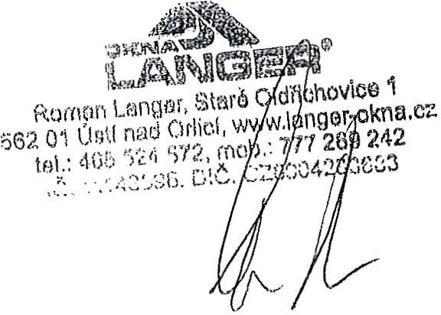:, 11

Datum a podpis: Razítko

······!····
I
I
I
I
'
!Datum a podpis4.7.2016
..1 .. ..................... ······· . ······················--·······

Razítko

Stavba:
'
REKAPIT:'ULACB: ROZPOČTU
Výměna oken Veik rajská 4 1
I
I

Místo: Litoměřice
, I
Datum: 15.04.2014

Objednavatel: Zhotovitel :
Projektant: Roman Langer, Staré Oldřicho ice 1, 562 d1 Ústí Zpracovatel :
INVEKO 4U s.r.o.Litoměřice

1) Náklady z rozpočtu

HSV - Práce a dodávky HSV
I
2 039 906,00

387 291 ,48

6 - Úpravy povrchů, podlahy a osazování výp\ ní 9 - Ostatní konstrukce a práce-bourání
997 - Přesun sutě

998 - Přesun hmot
156 498,43

222 069,73

7 954,78

768,54

PSV - Práce a dodávky PSV 1 652 614,52

764 - Konstrukce klempířské 766 - Konstrukce truhlářské 767 - Konstrukce zámečnické
783 - Dokončovací práce - nátěry
43 603,30

1 522 089,43

64 714,88

22 206, 91

VP - Vícepráce 0,00

2) Ostatni náklady |  | 4 700, 00
Zařízení staveniště Projektové práce | •, 1I | 1 500;00  200,00
Územní vlivy |  | 500,00
Provozní vlivy |  | 500,00
Zábor |  | 2 000,00
Kompletační činnost' |  | 0;00

'
I v

ROZPOClET

Stavba:

Místo:
I

Výměna oken Velká [ Krajská 44/1
, I
I

Litoměřice Datum: 15.04.2014

Objednavatel: Zhotovitel :
I , Projektant:
I :
. Ro:aa Lan'.e:, Stacé Oldřtc;o,ice'1, 562 'J'ti Zp'.'co,atel

; .·
INVEKO 4U s.r.o.Litoměřice

Náklady z rozpočtu
 |  | 2 039 906,00
 |  | 387 291 ,48
 |  | 156 498,43
533,760 ! | 293,20i | 156 498,43 1
 |  | 222 069,73

HSV - Práce a dodávky HSV
6 - Úpravyp()y ' p()dlél Y a()é\ování výp í ..
17 K 619995001 Začištění omítek kolem oken, dveří, podlah
nebo obkladů ·

9 - Ostatní konstrukce a práce- bou rání
Montáž lešení řadového trubkovéro lehkého s

18 K 941111112
podlahami zatížení do 200 kg/íl)2 š do 0,9 m v do 25 m
1 358,400J 45,00l
61 128,001

(36+5+18)*16+(22, 9+6,7)*14
1 358,400
"!

19 K 941111212
Příplatek k lešení řadovému trubkovému , i
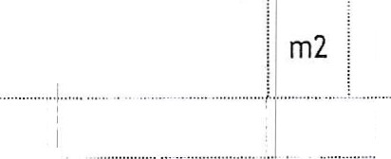lehkému s podlahami š O, 9 m v 25 m za první a !I m2 : 81 504,0ooi
ZKD den použití ' ·

0,901
'
73 353,60 j

20 K 941111812

1358,4'60

Demontáž lešení řadového trubkov ého lehkého s podlahami zatížení do 200 kg/ 12 š do O, 9 m do 25 m ·

m2 j

81 504,000

1 358,400! 35,00J

'

'
47 544,ool
'

33 K 944511111

K 944511211
Montáž ochranné sítě z textilie umělých
vláken (36+5+18)'16
Příplatek k ochranné síti za prvn\ a ZKD den použití
m2 :
944,ooo! 944,000
56 640,000 !
6,oo!

'
0;301
5 664,001

16 992,00 j

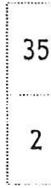K 944511811
944,000'60

Demontáž ochranné sítě z texti\íe z umělých vláken

m2 :
56 640,000

944,oool 6,ool
··•· ··· .. ···j ····

5 664,00

K 968062355
Vybourání dřevěných rámů okeri J dvojitých
m2 ,
2,985 i

92,POi

274,62 :

včetně křídel pl do 2 m2 1
(0,635*2,35)'2 ·

K 968062356
-1 ··
Vybourání dřevěných rámů oken.i dvojitých m
r
2,985
106,596!
'
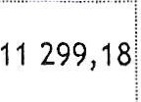106,

včet ně křídel pl do 4 m2
ool
I

6 K 968072244

(1,22'2,44)'3+(1, 32*2,35)*30+(1, 96*2,35)

Vybourání kovových rámů oken jednoduchých
včetně křídel pl do 1 m2 ! m2
(0,43'0,76)'5

106,596
'
1,634j

1,634

'
n,oo!

150,33[

997 - Přesu n sutě

j 22 K 997013215
. . . ···········.. -+
Vnitrostaveništní doprava suti a !vybouraných hmot pro budovy v do 18 m ručriě

6,325 115,00i

7 954,78

727,381

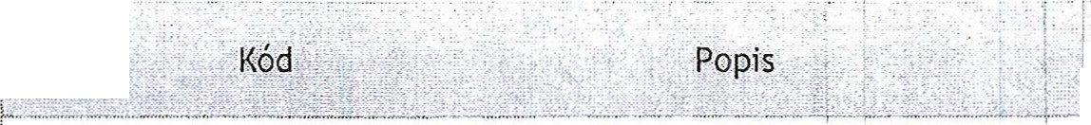i
! PCaTyp
I """:: .... .

23 K 997013501

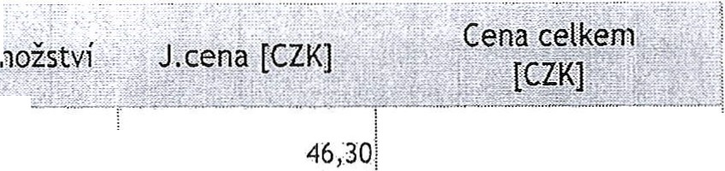MJ _ . -M
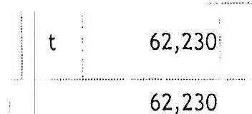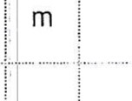;::::,:.:i",'; :":;. mo·_JI, _.<_ ,,-_-_- -..__ 6_ _• 3_2„ 5:

: 24 K 997013509

Příplatek k odvozu suti a vybo4ra),ých hmot na! skládku ZKD 1 km přes ·1 km I j
6,223'1O
'

. .. .. ........,, ..................... .. .·····
l- -
16,301


i
292,85 J

1 014,351

K 997013811
Poplatek za uložení stavebního dřevěného
odpadu na skládce (skládkovné) '
6,325 1
936,oo! 5 920,201

998 - Přesun hmot

768,54

K 998018003
Přesun hmot ruční pro budovy','. dp 24 m

PSY - Práce a dodávky PSY

1 652 614, 52

764 ·Konstrukce klempířské
Demontáž oplechování parapet c)o suti j I m
37 | K | 764002851
38 | K | 764002861
40 | K | 764216645
39 | K | 764218625
32 | K | 764316412
36 | K | 998764202

I i t
Demontáž oplechování říms a o;zdobných prvků iI
do suti : 1 1 m
:i

Oplechování rovných parapetů celoplošně lepené z Pz barveného plechu rš ,'100 mm

12,5001

i
36,0001

12,50)

78,60!

78,60\

soo,ool

43 603,30
982,501
;

2 829 ,601
r
-- 10 ooo,oo l

. , 738,60 !
i

Oplechování rovné římsy celoplo ně lepené z
Pz barveného plechu rš 400 mm I
...... \
Lemování sloupků zábradlí z Pz p;lechu délky obvodu do 200 mm I
m 36,000 :

kus 2,0001
800,001 2s 800,00 1

369,30

Přesun hmot procentní pro konstrukce %
klempířské v objektech v do 12 ,m

766 - Konstrukce truhlářské

. .
126,30!
.!

i

252,601

1 522 089,43
i

766441811 Demontáž parapetních desek dřwěnýc h,
laminovaných šířky do 30 cm déllky do 1,0 m
- ··-···- ··············--···· -·---- --·--- ----- ! ------
Demontáž parapetních desek dř,Věných,
kus '
2,0001
65,301
130,601

5 K 766441821
laminovaných šířky do 30 cm dély přes 1,0 m
I
Montáž oken dvojitých otevíravý h výšky přes
kus 34,0001
89, 10! 3 029,'1

7 K 766621112

1,5 do 2,5m s rámem do zdiva
I
m2 109,491[

i
536,61 !
i
I
SB 753,971

8 M 611309370 okno dvoukří dlové špaletové ot6;y í ravé bez
povrchové úpravy i
30 K 7666914112 Montáž parapetních desek dřeve,6ých,
laminovaných šířky do 30 cm dé\ky do 1,6 m
······-·····
31 M 607941030 deska para petní dřevotří sková v0itřní
POSTFORMING 0,3 x 1 m i
r ·
29 K 998766203 Přesun hmot procentní pro konstrukce
m2 ! 109,491:

45,845 1

m 45,8451

% ?,0001
13 028,371
,.
270,001

445,5ol

126,30!
1 426 489,26 1
i

12 378 ,151

20 423,95 1
8 :; i!

truhlářské v objektech v do 24 n1
1

767 - Konstrukce zámečnické
64 714,88
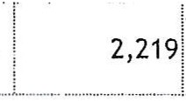ť

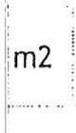767610115
Montáž oken jednoduchých pevných do zdiva m2 plochy do 0,6 m2 ·

1 3os,oo i
2 90 ,45!

27 M 553246100

(0,86'0,43)'6
..... . . ···· .... .. -- -------- - i · ····-
ok.no k.o. vové.. sk..l.opné vý.plň dr.átolik lo. .

m2 ·

2,219
2,2191

27 742,151

61 559,831

28 K 998767203
Presun hmot procentni pro zametnicke
% 2,0001
126,301
252,60 1

konstrukce v objektech v ·d-·- o 24 I i
1

I
783 - Dokončovací práce nátěry i
I

...... . .. ·1

22 206,91
i

13 K 783104821
Odstranění nátěrů z klempířských konstrukcí
opálením '
92,4001
15,90/
·1 469, 16i

;J,,.,, ,,.,
,,.
Jlce
<' .i:__2--......_ ....a
l
,
MJ ' ·Mm0é
··- _·:....... -·· '.., ., · -..·--···- _.-- ,".t.- · r :.. .... · -....··- ·1 ·· :: i
Nátěry vodou ředitelné klempíř$k/ch kcí barva i f

K 783595222

12 K 783602823

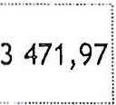783612950
dražší matný povrch dvojnásobf"\é základní i r2
antikorozní I
Odstranění nátěrů z dřevěných dv ří a zárubní I .
;r
:;:::;:::,::::k hko" kd

92,400:
'

15,750!

76,20 ! 7 040,88\

589,2 9 279,90 :

15,750
'

dvojnásobné a 2x lak a 2x tmel ' I T2
... .............. . · T·- .L......
1
475,612:

14 K 783991910

15 K 783992930

VP - Vícepráce
. ········· ·······················--·-·

K K K K K
(109,491 *4,2)+(1 ,5*2,5)*4,2 I
Přemístění okenních nebo dveřích křídel pro ···1····
zhotovení nátěrů vodorovné do 501 m lus
I
I I
Příplatek k přemístění ZKD vyvěšeh í a zavěšení j 2 dveřních nebo okenních j ednod cpých křídel i m

I I I
I
I .
475,612

2?0,000 !

270,000 !

2,30] 621,00l

1,20i 324,00j

0, 00

o,ool
... .............................'·

o,oo:
o,oo:
o,oo:

0,001

